ΓΡΑΠΤΗ ΕΞΕΤΑΣΗ ΣΤΗΝ ΤΡΙΓΩΝΟΜΕΤΡΙΑ – Β ΓΥΜΝΑΣΙΟΥ- 17-2-2025 (B ΟΜΑΔΑ)
ΟΝΟΜΑ:………………………………………………………………………………………………………………….
- Στα παρακάτω τρίγωνα να υπολογίσεις το χ σε κάθε περίπτωση.
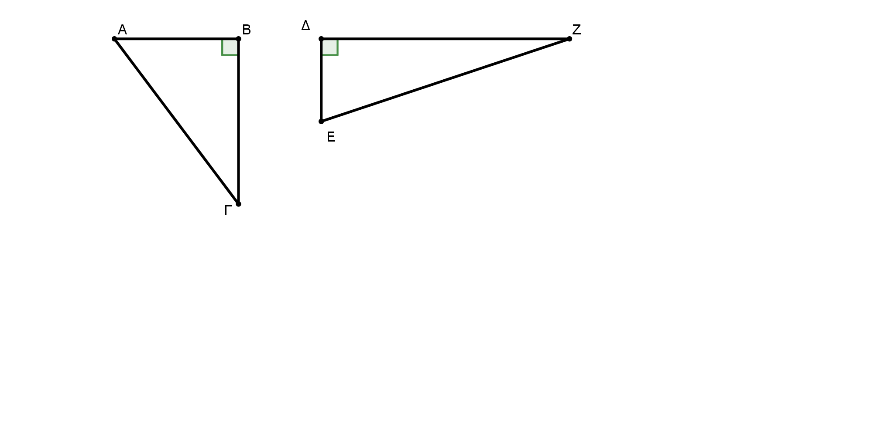
- Α) Στο παρακάτω τρίγωνο ΔΖΕ, να υπολογίσεις τους τριγωνομετρικούς αριθμούς της γωνίας ω.
Β) Στο τρίγωνο ΑΒΓ, να υπολογίσεις τις πλευρές x και y, χρησιμοποιώντας μόνο τριγωνομετρικούς αριθμούς.
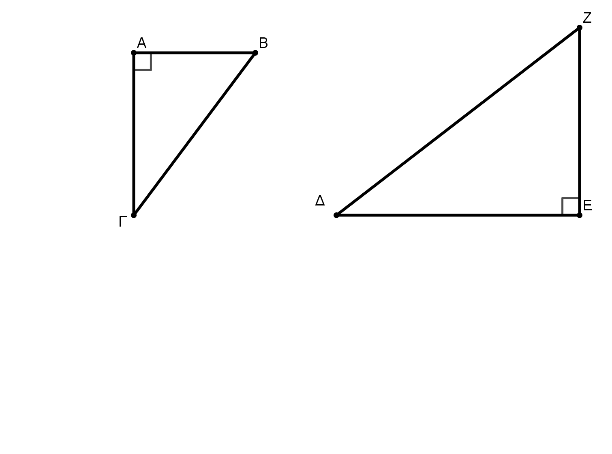

Γ) Πόση είναι η κλίση της ευθείας ΔΖ;

- Να χαρακτηρίσετε τις παρακάτω προτάσεις ως σωστές (Σ) ή λάθος (Λ).
- ημφ=0,904 | - ημΒΓΔ= $\frac{2}{5}$
- εφΑ=5,16 | - συνΑ=1,5
- συνφ=0,298cm | - εφω=34^{ο}

